Метрики (RED) с Ingress контроллера

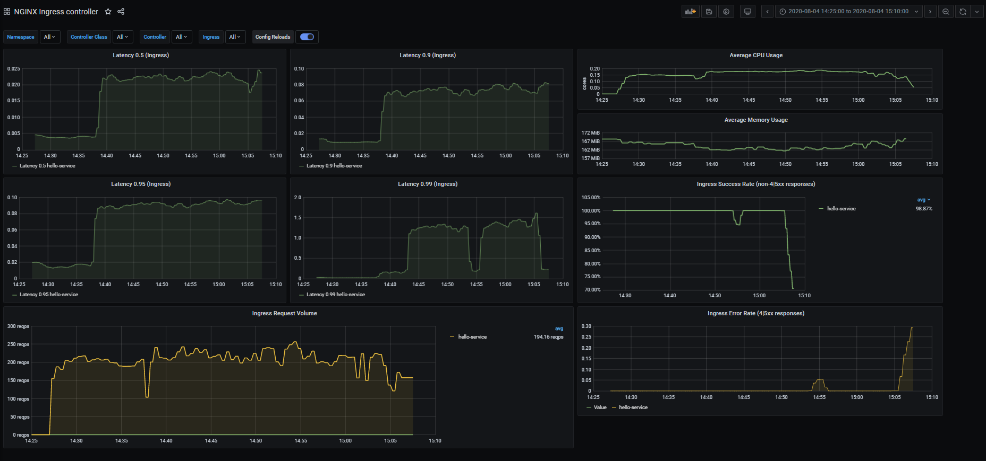

Метрики (RED) с сервиса

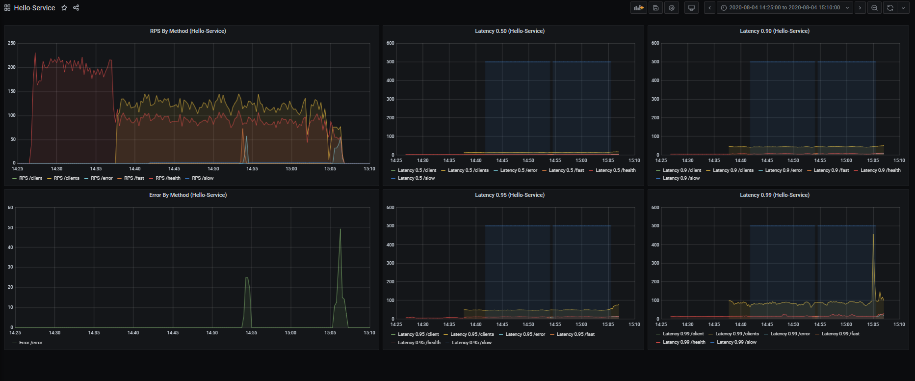

Метрики (CPU, Memory) с Kubernetes (с каждого пода в namespace)

